|  |  |
| --- | --- |
|  | **ĐỀ ÔN TẬP** |
|  | **Môn:** |
|  | **Thời gian: phút** |
|  | **Mã đề: 001** |

**Họ tên HS: ..................................................Số báo danh:..................................................**

**PHẦN III. Câu trắc nghiệm trả lời ngắn.**

**Câu 1.** Cho hình chữ nhật $CADB$ có $CA=3,CB=6$. Tính độ dài vectơ $\vec{u}=\vec{CD}+\vec{AB}$ (kết quả làm tròn đến hàng phần mười).

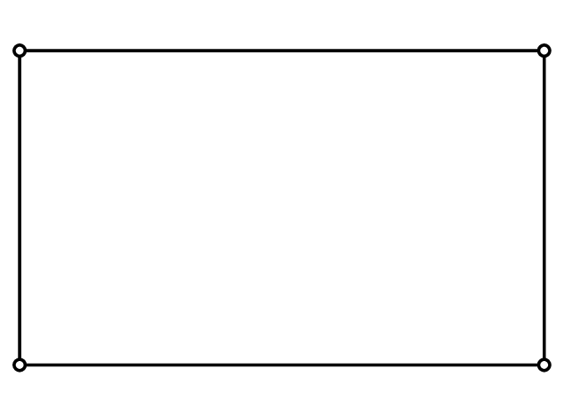

Lời giải:

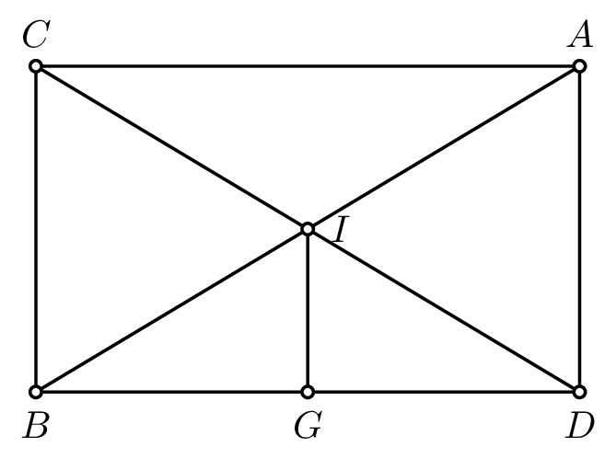

Gọi $I$ là tâm của $CADB$.

$\left|\vec{u}\right|=\left|\vec{CD}+\vec{AB}\right|=\left|2\vec{ID}+2\vec{IB}\right|=2\left|\vec{ID}+\vec{IB}\right|$

$=2\left|2IG\right|=2.6=12$.

Đáp án: 12

**—–HẾT—–**